Отчет о проведении образовательного проекта «Синичкин день»

Полное наименование организации  (участника проекта) | Муниципальное бюджетное общеобразовательное учреждение  «Средняя общеобразовательная школа №3»
Фактический адрес | Орловская обл., г. Болхов, пер. Земляной, 9
Контакты | Телефон: 8(48640)2 – 14 - 90  e-mail: bolpdo@mail.ru  сайт: s3bolkhov.ru
Координатор проекта | Герасина В.Е.
Количество мероприятий в рамках проекта | 13
Перечень мероприятий проекта с указанием форм, названий, дат проведения, возраста учащихся | Презентация «Птицы – наши друзья» 7- 15.11.2017г., 9 – 10 лет  Круглый стол «Зимующие птицы нашего края» 10.11.2017г,  8 – 9 лет  Акция «Покормите птиц зимой» 14.11. 2017г, 8 – 9 лет  Праздник «Синичкин день» 13.11.2017г, 6 – 7 лет  Праздник Синичкин день» 10.11.2017г, 8 – 9 лет  Праздник «Синичкин день»13.11.2017г., 6 – 7 лет  Читательская конференция 16.11.2017г, 8 – 9 лет (чтение стихотворений учащимися 2 «А», 2 « Б» классов)Приложение 1  КВН «Птицы – наши лучшие друзья» 11.10.2017г, 12т лет  Интеллектуальная игра «Эта удивительная природа» 15.11.2017г, 10 лет
Территория реализации проекта | МБОУ СОШ №3
Количество участников проекта:  взрослые  учащиеся | 30  250
Количество добровольцев, партнеров привлеченных к реализации проекта | 30
Публичные информационные ресурсы, на которых была размещена информация о ходе выполнения проекта и его результатах (Публикации в печатных и электронных СМИ, размещение на официальных сайтах ОО) | публикация в газете «Болховские куранты» №48(11205) от 25.11.2017г. «Приветствуем друзей пернатых».

В ходе реализации образовательного проекта «Синичкин день», в рамках федеральной инновационной площадки «Формирование у обучающихся экоцентрического сознания на основе Концепции «Экология в системе культуры», в МБОУ СОШ № 3 были проведены следующие мероприятия: презентация «Птицы – наши друзья», круглый стол «Зимующие птицы нашего края», акция «Покормите птиц зимой», праздник «Синичкин день», КВН «Птицы – наши лучшие друзья», интеллектуальная игра «Эта удивительная природа», читательские конференции.
Цель проекта - формирование экологической ответственности у учащихся. Проектная деятельность осуществлялась по трем направлениям: образование, практическая деятельность, пропаганда. Участниками мероприятий стали учащиеся 1 – 4-х, 5-х, 8-х классов, педагоги, родители, общественность.

Круглый стол «Зимующие птицы нашего края» 3 «В» класс
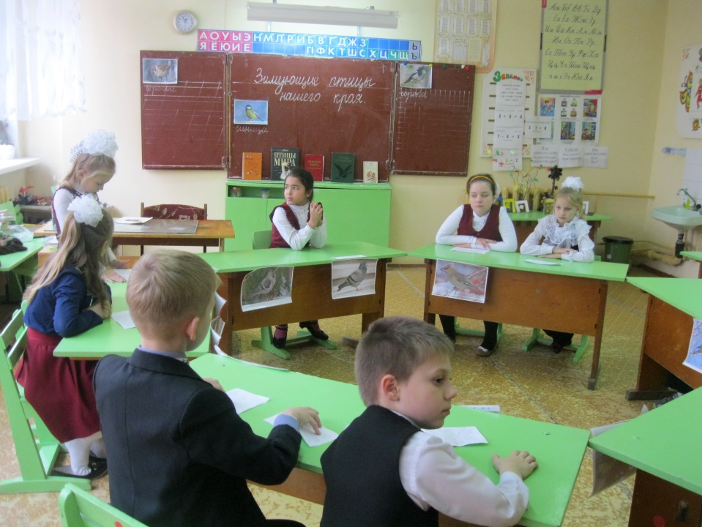
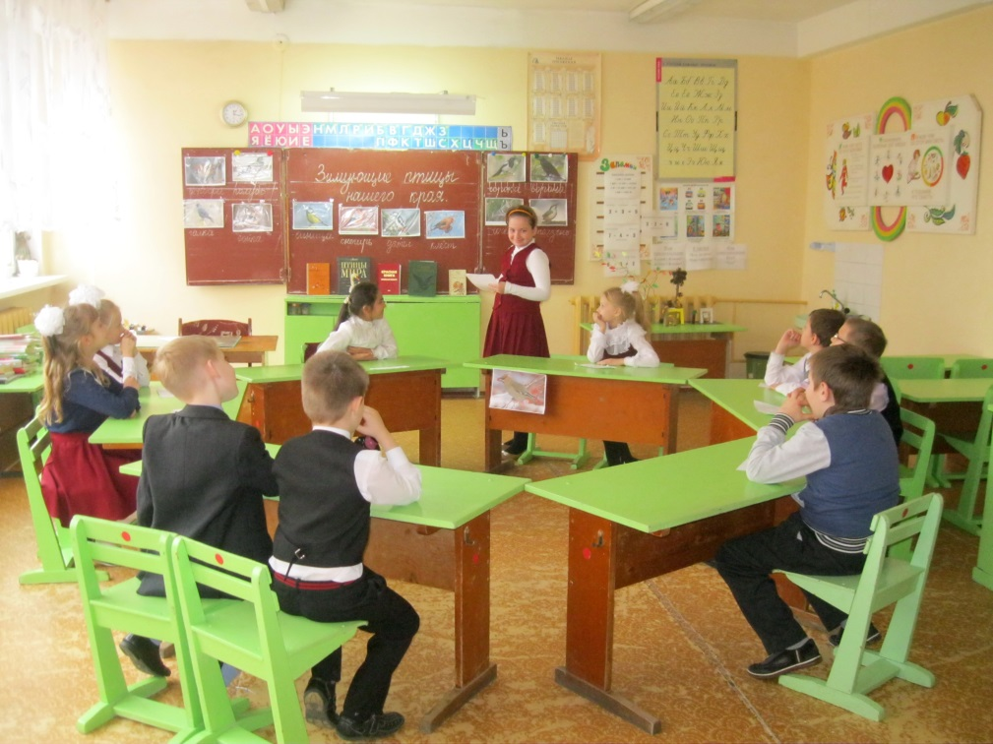
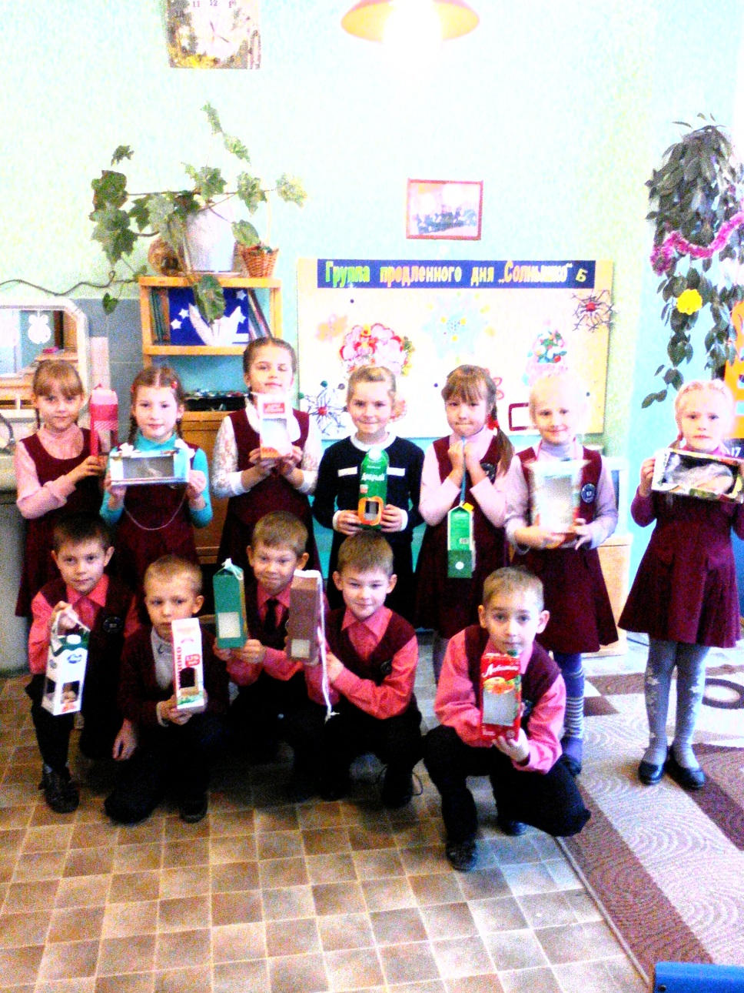
Акция: «Покормите птиц зимой» 3 «Б» класс.
Праздник: «Синичкин день» 2 «В» класс.
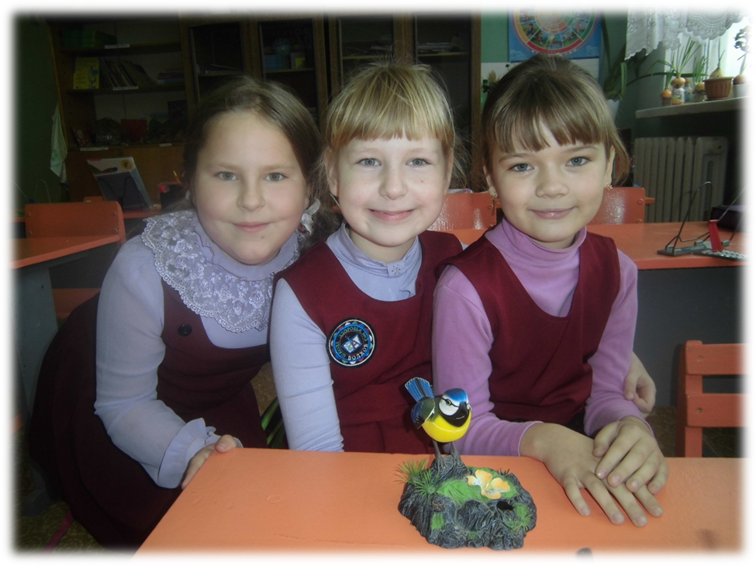

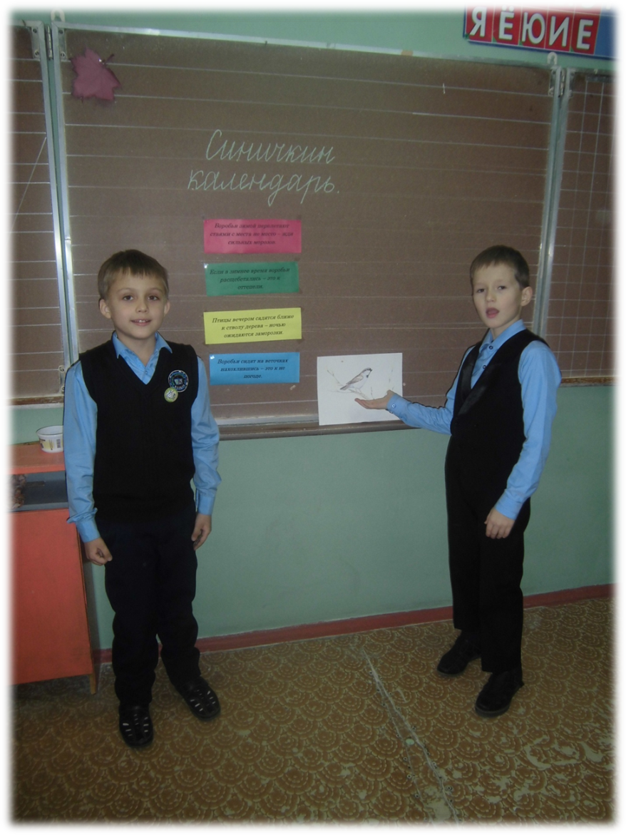

Инсценировка: «Синичкин день» 1 «А» класс.

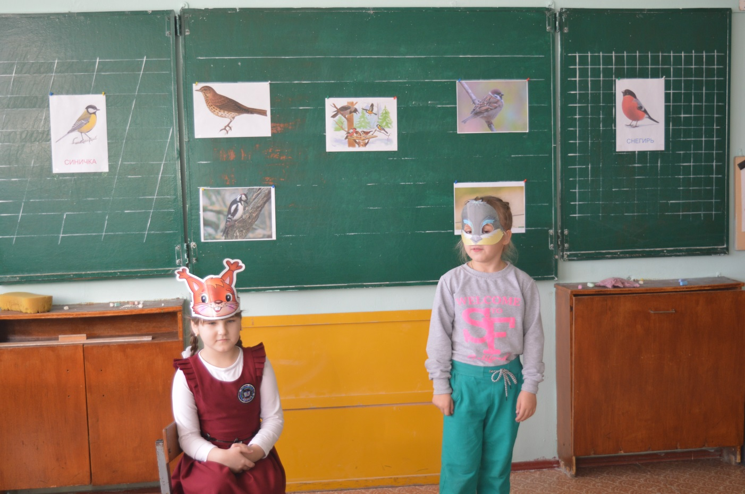

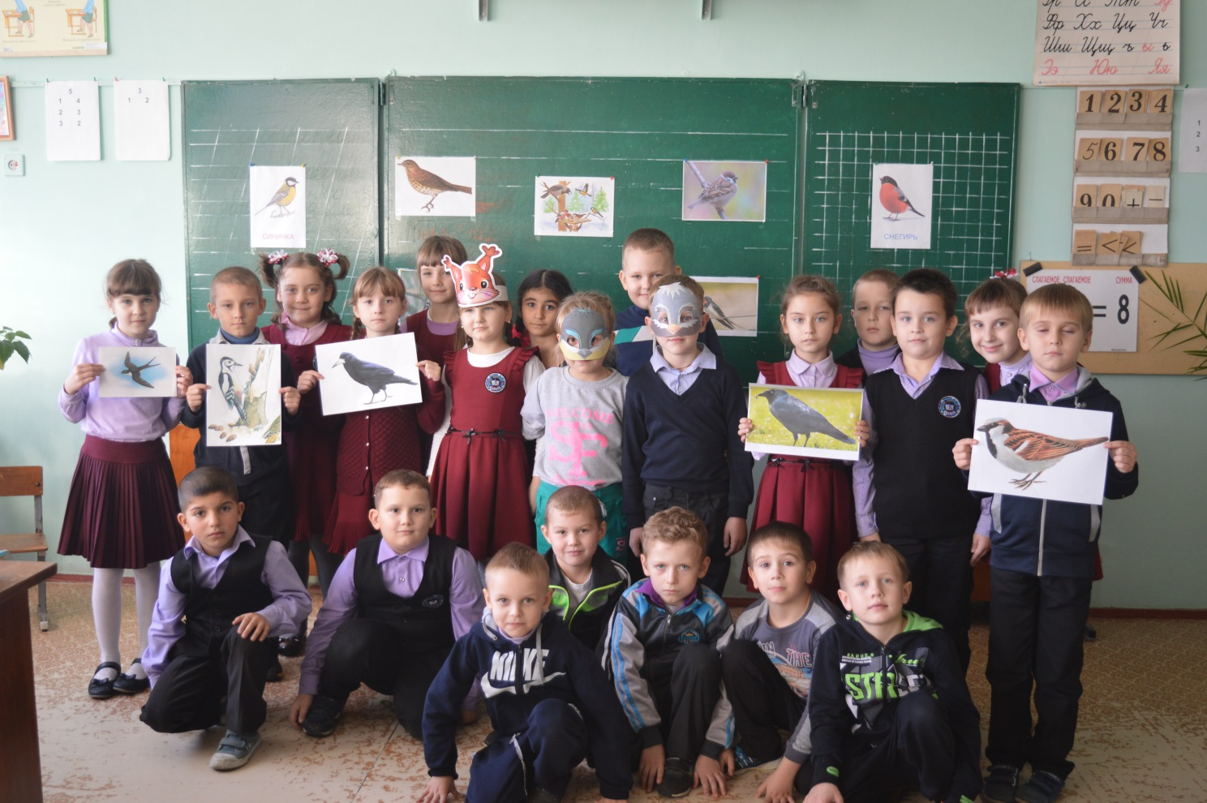

Акция: «Подкормите птиц зимой». 8 «А» класс.

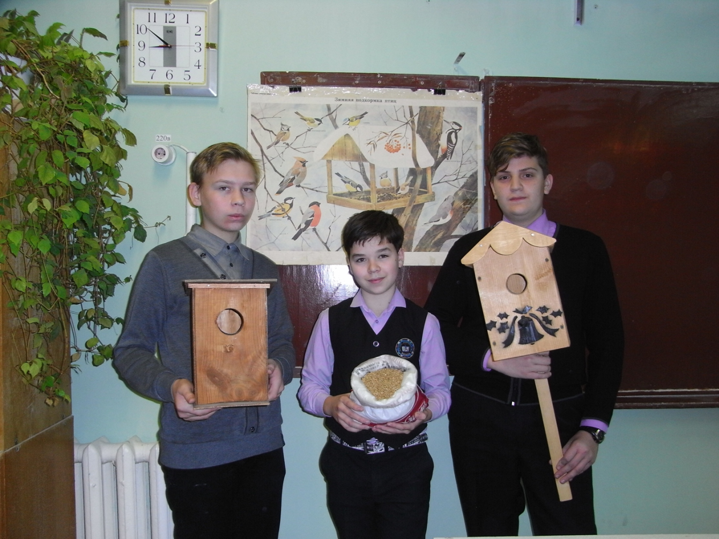

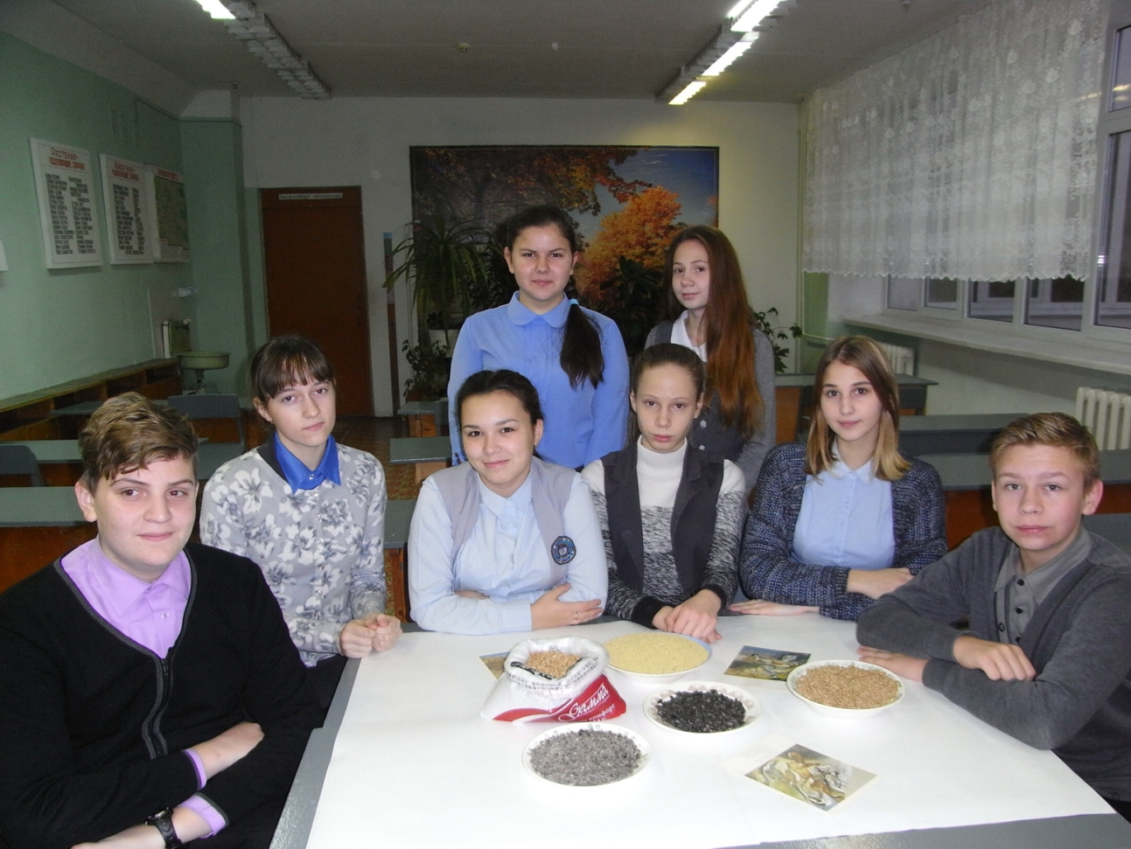
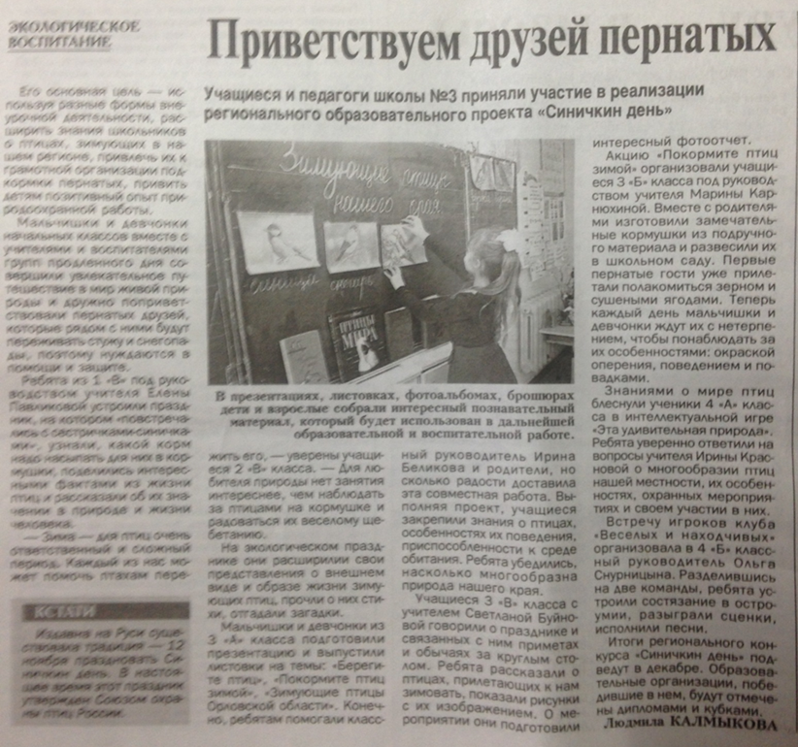

В результате данных мероприятий
Учащиеся познакомились с историей праздника «Синичкин день», узнали о «сестричках» синички. В ходе проведения мероприятий закреплялись знания о пернатых друзьях, которые зимуют в нашем городе, умение различать их по внешнему виду, знать повадки птиц и приспособленность их к среде обитания. Уточнялись и дополнялись знания учащихся о многообразии природы, о кормах, используемых для зимующих птиц; прививалась любовь к природе и бережное отношение ко всему живому.
Итог работы: листовки «Берегите птиц», «Покормите птиц зимой», презентация «Зимующие птицы Орловской области», брошюры «Интересные факты из жизни зимующих птиц», фотоотчеты, публикация в газету «Болховские куранты»

